**Załącznik nr 7**

**Postępowanie nr LOG-P-Z/0015/2025 pn.:**

**„****Zakup odzieży roboczej i środków ochrony indywidualnej”**

*Logo – bluza polarowa*



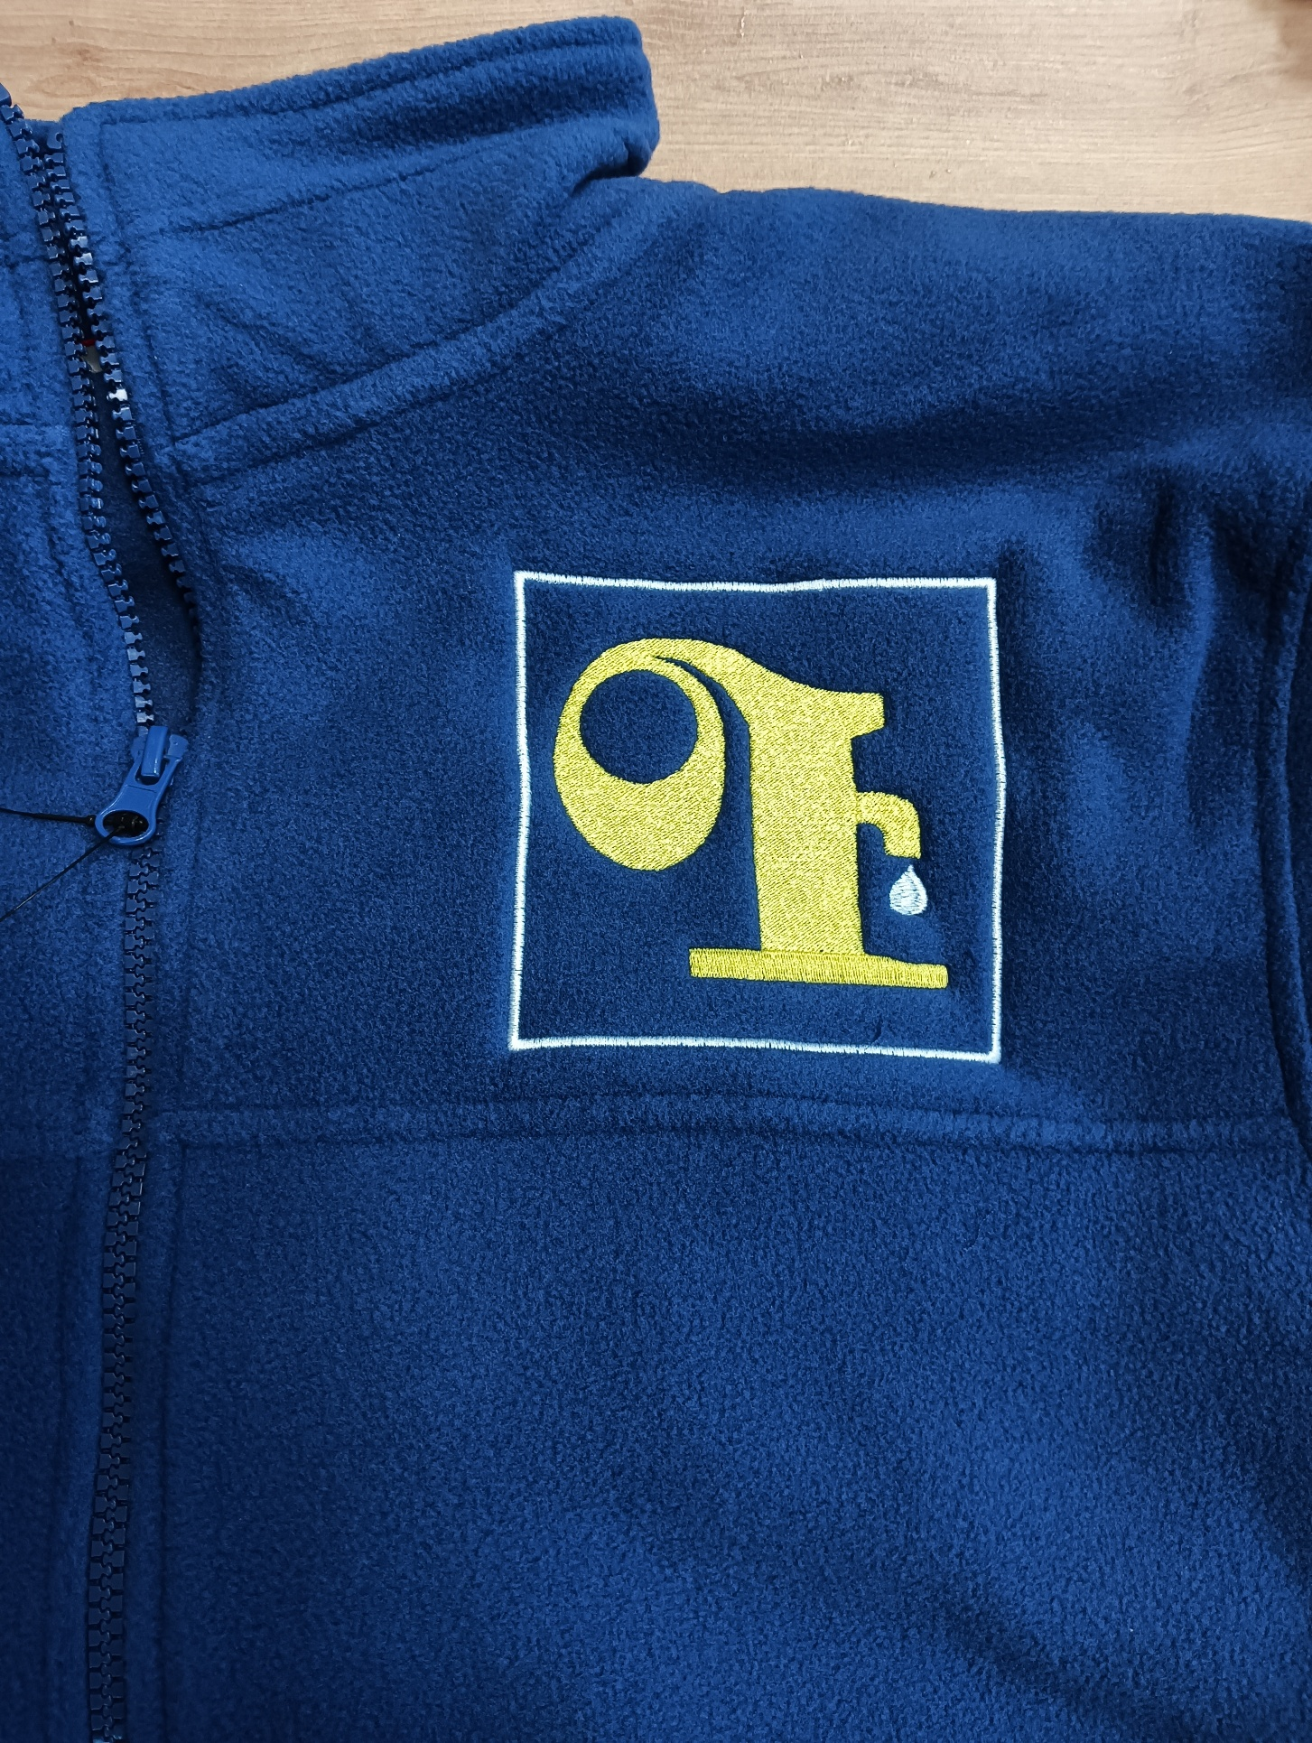

*Zdjęcie poglądowe*